1. Скачать с сайта https://zoom.us/download приложение
2. Запустить процесс установки файла ZoomInstaller.exe | 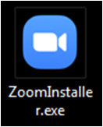
3. Начнет процесс установки . | 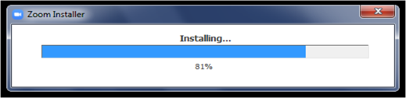
4. После установки выбрать кнопку "Войти в..." | 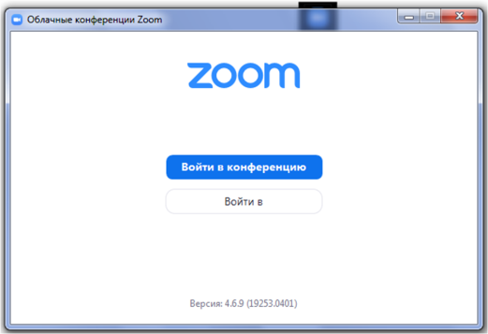
5. Нажмите кнопку "Зарегистрироваться бесплатно" | 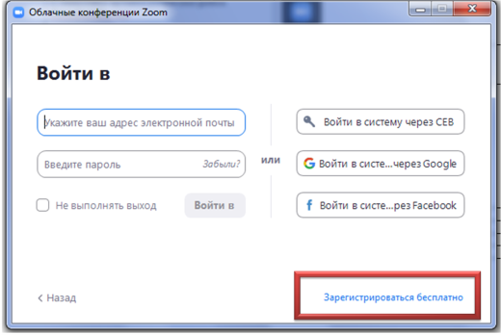
6. У Вас откроется браузер, где нужно будет ввести свою электронную почту для регистрации. После ввести проверочный код, который будет указан справа от поля ввода.  После чего нажмите кнопку "Регистрация". | 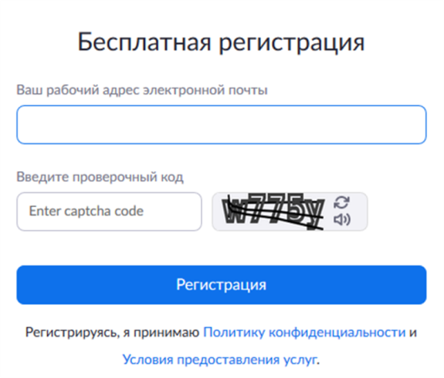
7. После регистрации Вам покажет, что вы прошли регистрацию. | 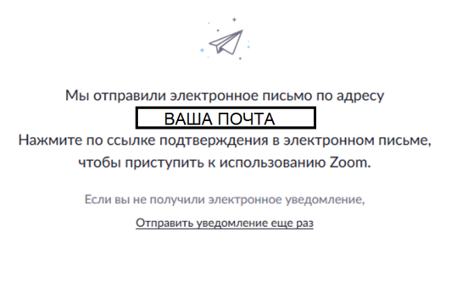
8. Заходим на свою электронную почту. От приложения ZOOM придет письмо.
9. В письме Вам предложат активировать свою учётную запись. | 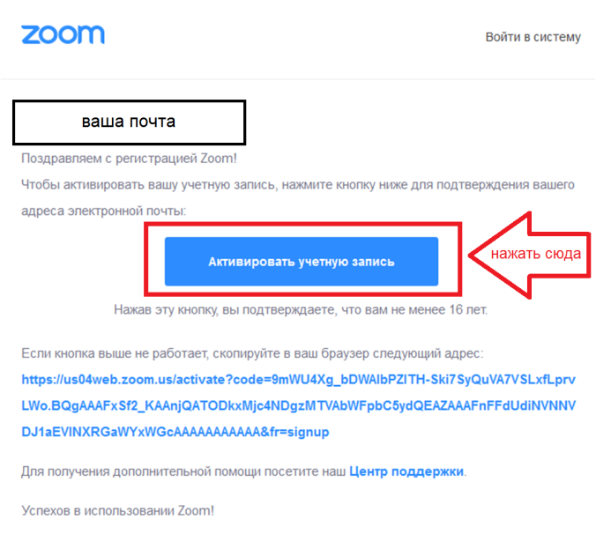
10.После нажатия кнопки "Активировать учетную запись", у Вас откроется браузер. Введите свои личные данные. Пароль придумываете и вводите два раза. После этого нажимаете кнопку "продолжить". | 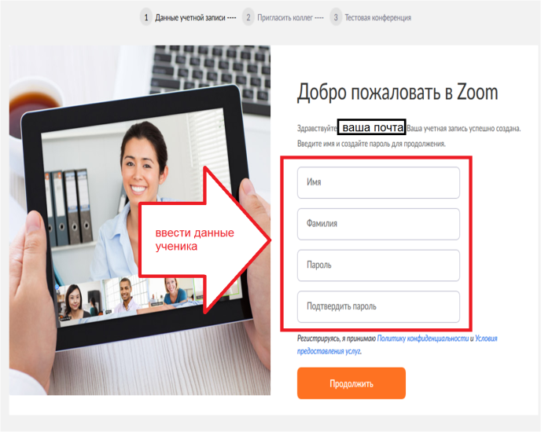
11. Следующий шаг можно пропустить | 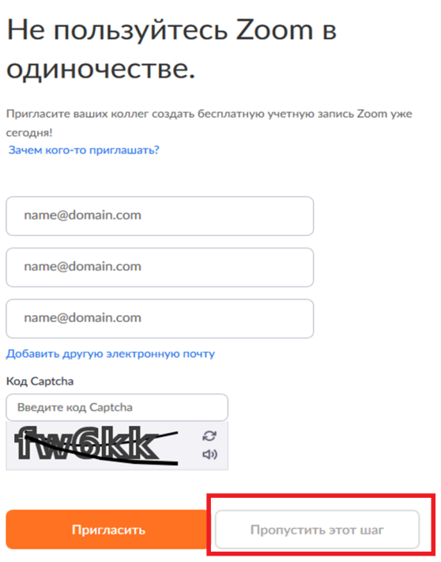
12. Нажмите кнопку "Начать конференцию сейчас" | 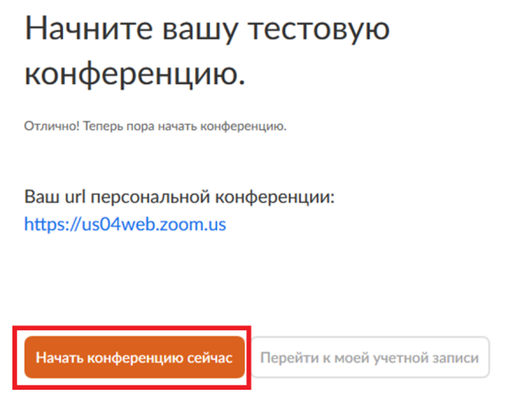
13. В кнопке "пуск" найдите приложение "Start ZOOM" | 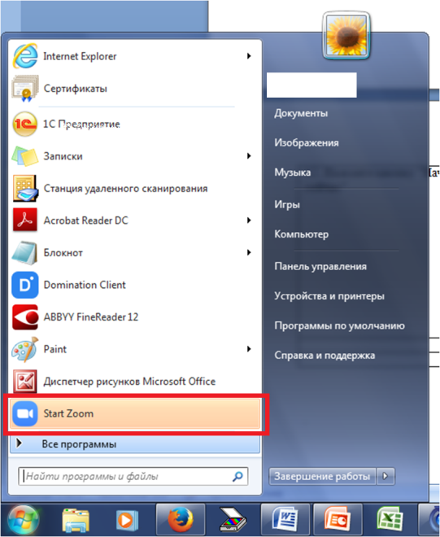
14. Нажмите кнопку "ВОЙТИ В..." | 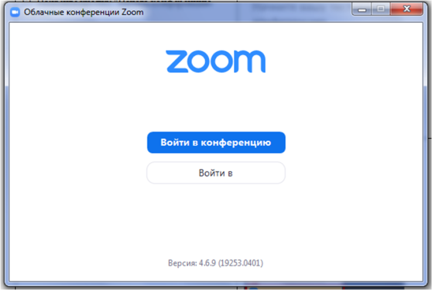
15.Введите свою электронную почту, по которой вы зарегистрировались и придуманный пароль.  Поставьте галочку в поле "НЕ ВЫПОЛНЯТЬ ВЫХОД", чтобы каждый раз не вводить данные электронной почты.  Нажмите кнопку "ВОЙТИ В..." | 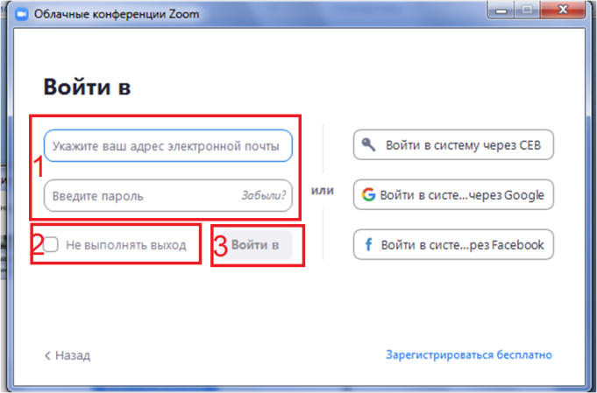
16. Для того, чтобы подключиться к конференции учителя, нажмите "ВОЙТИ"  ПОМНИТЕ, ЧТОБЫ ПОДКЛЮЧИТЬСЯ К КОНКРЕТНОМУ УЧИТЕЛЮ, НУЖНО ЗНАТЬ ЕГО ИДЕНТИФИКАТОР И ПАРОЛЬ ОТ ЕГО КОНФЕРЕНЦИИ. | 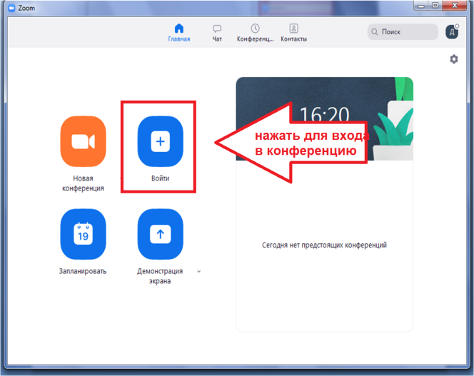
17. Вводите имя и фамилию ребенка (или родителя), в зависимости кто подключается к конференции. | 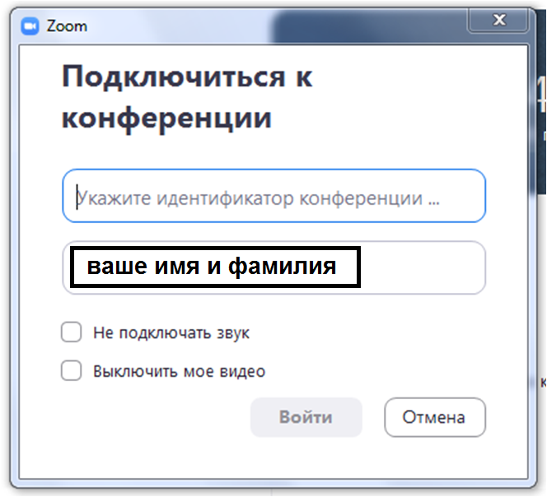
18. Вводите пароль конференции и нажимаете кнопку "ВОЙТИ В КОНФЕРЕНЦИЮ". | 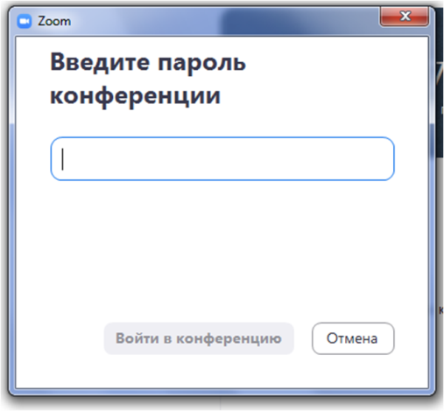
19. Готово! Вы в конференции! | 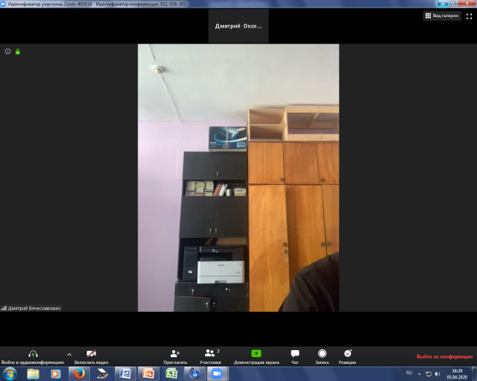

4.

